UITKIJKEN

Gedenken
Tijdens de voorjaarsmaanden is er altijd veel te gedenken. De 40-dagentijd, Stille Week, Pasen, en nu met de meimaand voor de deur de vieringen van 4 en 5 mei en kort daarop alweer Hemelvaartsdag, gevolgd door Pinksteren. Niet allemaal hetzelfde soort herdenken, maar wel stuk voor stuk momenten waarop we worden uitgenodigd om terug te denken. En voor een enkeling onder ons kan het zelfs nog ‘herinneren’ heten – een terugblik op wat er in de oorlogsjaren gebeurde en hoe de bevrijding van Nederland een feit werd.

De christelijke feestdagen zijn evenzovele herdenkingsmomenten. Tegelijk zie ik ze als momenten om in te keren of vooruit te blikken: Wat is de betekenis ervan vandaag? De opgestane Heer: waar kan ik Hem vinden, waar zie ik sporen van dat nieuwe leven dat meer dan tweeduizend jaar geleden aanbrak? Waar moet ik Hem zoeken? En ook: waarom vieren we nog altijd Hemelvaartsdag en wat vertelt het Pinksterfeest ons in 2026?
Een tuin(tje) van hoop
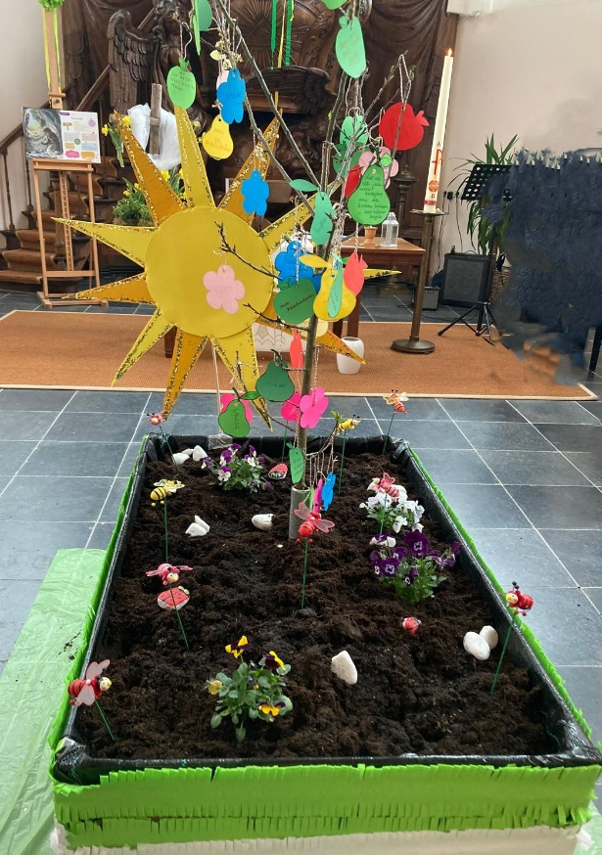
Mooi vond ik in de gezinsdienst op Pasen de symboliek van de tuin, die
door de kinderen en de volwassenen die meededen met aandacht in de kerkzaal werd ‘aangelegd’. Marieke nam ons in
haar meditatie eerst mee terug naar de schepping: hoe God de tuin (van Eden)
had bestemd als plek voor de mens.
En ook hoe Jezus na zijn opstanding
Maria (tot leven) roept in een tuin.
Ik had dat nooit zo gekoppeld: de symboliek van de tuin als bijbelse (broed)plaats van hoop.

De kinderen illustreerden het vervolgens
ter plekke voor onze ogen
in de kerkzaal.
(foto: Korrie Huijgen)
Op de Jeugdpagina (p.17) kun je het ook zien op de foto’s van Elske:
(nieuw) leven heeft goede grond, zonlicht, water, wormpjes, insecten, en blijvende liefde, aandacht en verzorging nodig om te kunnen groeien en bloeien. Al die dingen waarin Jezus ons voorging en nog altijd voorgaat.
Met Hem leven we samen in een tuin van hoop. Iets wat we elkaar daarna lieten zien in de goede wensen die we mochten ophangen aan de boom in het midden van de tuin.

Lange (oorlogs)lijnen
In dit nummer ook aandacht voor 4 en 5 mei. In de rubriek ‘Vertel eens …’ komen deze keer drie mensen aan het woord, uit de eerste, de tweede en de derde ‘generatie’. Ik vind dat een mooie benaming, die onze verhouding tot de oorlogsjaren levend houdt en daarmee het belang van ‘niet vergeten’. Er zijn lijnen te trekken, lange lijnen soms. En we mogen er ook ‘lessen uit trekken’, zoals een van de drie geïnterviewden het formuleerde.
Ik ben ervan overtuigd dat het belangrijk is dat we naar elkaar blijven luisteren, ook als het over dingen van lang geleden gaat. Dat we openstaan voor herinneringen aan en sporen van de oorlog (welke dan ook) in iemands leven. Diepe sporen kunnen dat zijn, die je leven stempelen tot op de dag van vandaag. Persoonlijk vind ik het een troostvolle ontwikkeling dat er tegenwoordig steeds meer aandacht komt voor de verhalen van enkelingen, en dan niet alleen de ‘heldenverhalen’, maar ook de schurende, de verhalen die donkere en pijnlijke kanten tonen, over dilemma’s, waarover vragen blijven opborrelen, tot op de dag van vandaag. Daarnaar blijven luisteren, er ruimte voor maken, dat is veel waard. Niks ‘het is nou weleens een keer klaar’, maar dat wat opspeelt blijven delen, luisteren, erkennen, verdragen. Bevrijding kan zo – ook meer dan 80 jaar na dato – op een dag nog zomaar binnenkomen.
In mei vieren we ten slotte ook nog Hemelvaart en Pinksteren. Marieke schrijft er verderop meer over. Pinksteren zet in mijn ogen een dikke streep onder de hoop die we koesteren: hoop op bevrijding, verbinding, herstel.
Je mag je laten verbinden met (of door) de geest van God, die grenzen
kan doorbreken en slechte plannen doorkruisen. Hij laat ons niet alleen.

Coosje Haan, redacteur kerkblad
PASTORAAL

Omzien naar elkaar
Joke Houweling zit momenteel midden in een reeks kuren. Een zware tijd. We wensen en bidden haar en Hans Gods nabijheid toe op hun weg, in
hoop op herstel.

Na een ongelukkige val in haar huis verblijft Eva Wijnia nog steeds voor revalidatie in een verpleeghuis in Bennekom. We bidden voor haar om kracht en herstel.

We denken ook aan Fred Verdonk, die geregeld veel pijn moet doorstaan. Ook hem wensen wij Gods nabijheid toe.

Jannie Hulshuizen woont alweer een hele tijd in Liefkenshoek in Heteren.
Zij heeft te maken met doorgaande haperingen, fysiek en mentaal. Ook voor
Anton is dat niet gemakkelijk. Op zijn hoge leeftijd zoekt hij haar vanuit zijn appartement in Driel nog geregeld op. We wensen hem en Jannie Gods zegen en kracht voor elke dag.

Hermien Kardol voelt zich, ook in haar woonplek in Woonzorgcentrum Het Maanderzand in Ede, nog altijd met Driel verbonden. Ook haar willen we vanaf deze plek het goede wensen voor elke dag, en Gods nabijheid.

Bedankt
Dag allemaal, Zoals velen van jullie weten heb ik een pittige operatie gehad. Hiervoor heb ik eerst twee weken in het ziekenhuis in Nieuwegein gelegen, daarna nog een week in Rijnstate. Sinds 14 dagen ben ik thuis. Hoewel mijn herstel in het begin wat tegenslagen kende, ga ik nu met kleine stapjes vooruit.
Ik heb me gesteund gevoeld door jullie medeleven, zowel voor de operatie als na die tijd ook door alle kaarten en appjes.
Lieve groet, Riet de Langen

Dank
Wij willen iedereen hartelijk bedanken voor de felicitaties ter gelegenheid van ons 40-jarig huwelijk. Het medeleven heeft ons goed gedaan. We zijn blij en dankbaar dat we deze mijlpaal hebben mogen bereiken.
Wegens een nog blijere gebeurtenis rond dezelfde datum, namelijk de geboorte van ons tweede kleinkind Siep, hebben we onze trouwdag niet gevierd. In plaats daarvan hebben we samen met de hond het Wegen met Zegen-pad gelopen. Een leuke ervaring, we kunnen het aanraden.

Tom en Joke van der Borg

Jubileum
Hans en Hetty Lommert-Lauwrens hopen D.V. op 21 mei 2026 hun
50-jarig huwelijk te vieren.
Wij wensen jullie met kinderen en kleinkinderen, familie en allen die
om jullie heen staan een bijzonder mooie dag toe.

Laten wij zingend deze dag beginnen!
Geven wij stem aan onze diepe vreugde
omdat wij dankbaar ons in God verheugen.
Zing Halleluja!.

Het is zijn zegen dat wij ons bewegen,
dat hart en ziel van vreugde kunnen springen,
met lijf en leden wij hem dank toezingen.
Zing Halleluja!.

Blijf ons geleiden, ga aan onze zijde!
Al zal de hitte van de dag ons steken,
wij zijn voor altijd van uw liefde zeker.
Zing Halleluja!
Lied 212: 1, 3 en 5

BIJ DE TIJD

Alle goede dingen komen in drieën (en van boven!)
Dit is hét moment om iets te schrijven over Pasen, Hemelvaart en Pinksteren; het ene grote feest is net geweest, de volgende bijzondere dagen staan voor de deur.

Drie feesten met een eigen accent
Bijzonder is dat Pasen, Hemelvaart en Pinksteren oorspronkelijk samen
één feest vormden. Als ware het één grootse beweging van Christus, in
wie God mens werd, en die door de dood heen gegaan weer terugkeerde omhoog tot zijn Vader. In de kerkelijke traditie is dit uit elkaar getrokken, mede onder invloed van het eerste hoofdstuk uit Handelingen, waar gesproken wordt over de veertig dagen tussen Pasen en Hemelvaart. Dat
is best bijzonder, want in het Lucasevangelie is hier dan weer géén sprake van; daar is juist de directe lijn met de dag van Pasen terug te vinden. In
het Johannes- evangelie vallen Pasen en Pinksteren zelfs op één dag,
maar ontbreekt weer zoiets als de hemelvaart van Jezus. Zo legt dus
ieder evangelie een ander accent.

Alle drie hun eigen symboliek
Ondertussen zijn er al kerkelijke gemeenten waar Hemelvaartsdag niet
meer gevierd wordt. Het valt zo lastig, een vrije dag midden in het voorjaar met een lang vrij weekend erachteraan … Zie maar eens een voorganger
te krijgen, als je die als gemeente zelf niet (meer) hebt. En de animo van kerkgangers loopt vaak ook niet over. We lijken niet zo goed meer uit de voeten te kunnen met de rijke symboliek van Hemelvaart en richten ons
dan liever op Pinksteren.
Pinksteren is overigens een feest dat in de maatschappij al erg onbekend is geworden. Maar ook in de kerk zelf komt van die andere drieslag, Kerst-Pasen-Pinksteren, het laatste feest er wat achteraan hinken. En dat is best jammer, zeg ik voorzichtig …

Alle goede dingen komen (bestaan) in drieën, zegt een spreekwoord. Het getal 3 symboliseert in de christelijke traditie de goddelijke volheid en de voltooiing van een proces waarin God de hand heeft (Drie-eenheid, ‘ten derden dage’ …).
Daar valt nog van alles over te zeggen. Dat zal ik ook zeker doen op Hemelvaartsdag (gezamenlijke dienst in Driel), op de Wezenzondag
(tussen Hemelvaartsdag en Pinksteren in, in Driel) en op Pinksteren (in Heteren)

Laten we ons in de tussentijd laten bemoedigen door de hoop dat inderdaad alle goede dingen in drieën komen.
Waarbij we dan ook mogen geloven dat al het goede van boven komt (naar Jacobus 1: 17)!

Ds. Marieke Muijen

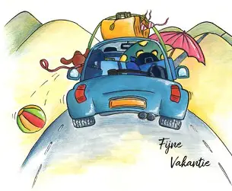
Meivakantie ds. Marieke Muijen
In deze periode waarin de kinderen vakantie hebben houd ik ook zelf even vrij (kijk in papieren kerkblad voor de precieze data). We gaan dan naar de Ardennen om van mooie uitzichten te genieten, lange wandelingen te maken en gewoon fijn samen te zijn.
In het geval van pastorale nood kan er contact opgenomen worden met de kerkenraad.

Hartelijke groet, Marieke Muijen

Hemelvaartsdag met de Vloedschuurgemeente

Hemelvaartsdag – donderdag 14 mei – vieren we ook dit jaar samen met de Vloedschuurgemeente, deze keer in Driel.
De viering begint om 9:30 uur in ons kerkgebouw.

Ontbijt
Voorafgaand aan de viering eten we met elkaar, zoals we al een aantal jaren gewend zijn, aan een gezamenlijk ontbijt. Dit begint om 8:30 uur.
Let op: ditmaal is dat een AGAPÈ-ontbijt. Dat wil zeggen dat we er allemaal iets voor meenemen en het meegebrachte eten met elkaar delen.
Een paar aandachtspuntjes daarbij:
- Wat we meenemen is kant-en-klaar (hapklaar), zodat er niet gesmeerd hoeft te worden.
Denk bijvoorbeeld aan:
  - belegde broodjes/boterhammen (welke soort ook maar)
  - krentenbrood, krenten- of andere bollen
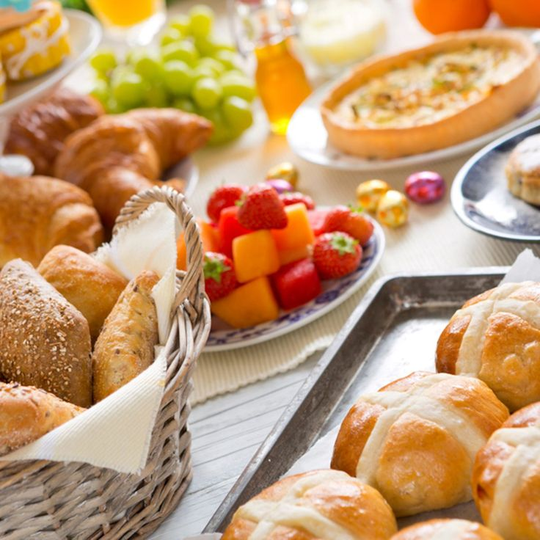
  - quiches
  - aangeklede crackers
  - eierkoeken
  - fruit in soorten/porties
  - gekookte eitjes
  - enz. enz.
- Op de tafel(s) staan schalen klaar.
Daar leggen we alles op.
- Voor drinken wordt gezorgd!

Welkom iedereen!
We hopen op een mooi samenzijn, zowel voor als tijdens de viering.

UITGANGSCOLLECTES

3 mei: Leger des Heils

In Nederland leeft 1 op de 10 mensen in een crisis. Dit zijn vaak mensen zonder vaste of veilige plek, die eenzaam zijn
of vastlopen door schulden, psychische problemen of door geweld. Voor hen is ‘morgen’ onzeker.
Met onze collecte helpen we het Leger des Heils om deze
mensen te helpen: met ontmoetings- en opvangplekken waar ze zich
gezien, gehoord en gekend mogen voelen, waar hun warmte, begeleiding
en veiligheid wordt geboden, nieuwe hoop, een luisterend oor. Waar dat
kan begeleiden de mensen van het Leger des Heils hen stap-voor-stap
naar wonen, werk, zelfstandigheid en stabiliteit.
Van harte aanbevolen!

10 mei: Orgelfonds
Ons orgel werd oorspronkelijk gebouwd in 1904 voor de Jerusalem Methodist Chapel in Ponthrydyfen, Wales (GB) en staat sinds 2003 in onze kerk. We mogen trots zijn op dit bijzondere instrument, dat al binnen enkele jaren bijgeschreven werd op de monumentenlijst. Het wordt, ondanks zijn bescheiden omvang, hoog gewaardeerd als een veelzijdig instrument. Gelukkig is het orgel in goede conditie; het krijgt dan ook jaarlijks een onderhouds- en stembeurt. Dat is kostbaar. Deze collecte is daarom van harte aanbevolen.


14 mei: Wilde Ganzen
‘Bouw mee aan een toekomst zonder armoede.’ Onder dit motto steunt Wilde Ganzen overal ter wereld aanpakkers die armoede van onderop doorbreken, met kennis, met een sterk netwerk en met geld. Elk project is bedoeld om mensen wereldwijd een duwtje in de rug te geven om hun armoede te doorbreken.

17 mei: Plaatselijk diaconaal werk
Deze collecte is bedoeld om het werk van de diaconie in onze eigen kerkelijke gemeente te ondersteunen.

24 mei: Kerk in Actie / Zending / Cuba

In Cuba is een tekort aan voedsel, brandstof en elektriciteit. Jongeren en goed opgeleide mensen vertrekken naar het buitenland. Zo blijven de meest kwetsbaren over in een land waar armoede de toon aangeeft. Ouderen en zieken leven eenzaam
in schrijnende omstandigheden.
Kerk in Actie staat in contact met Wanda Hernández, die er een pastoraal
en diaconaal centrum heeft opgericht. Cubanen komen hier samen voor liturgische cursussen, maar kijken ook praktisch om naar mensen in nood,
Uw financiële steun is bij deze actie van harte welkom!

31 mei: Bloemen in de dienst

Elke week staat er een verse bos bloemen in de vaas op de tafel voorin de kerk. Bestemd als groet van de gemeente voor iemand die we graag willen bedanken of iemand die wel een extra steuntje in de rug kan gebruiken. Met elkaar houden we de vaas gevuld.

7 juni: Restauratie en onderhoud
Door deze regelmatig terugkerende collecte dragen we er als gemeente
aan bij dat de kerk en Ons Gebouw goed en duurzaam onderhouden kunnen worden. Zo helpen we eraan mee dat dit bijzondere rijksmonument voor ons en ons dorp behouden blijft.

BOEKENMARKT DRIEL – MAART 2026

Leuk om ook hier nog te vermelden:

Het was opnieuw een succes, de boekenmarkt van
27 en 28 maart jl. Dankzij de vele handen die hielpen (super!) en de inbrengers, kijkers en kopers op deze dagen was de opbrengst € 1.032,50. Geweldig!
Eén deel is voor onze kerk en het andere deel voor het Prinses Maxima Centrum in Utrecht. Dank, allen!
Een groet van de RommelmarktPlus-commissie

GESPREKSKRING ‘LEVEN EN GELOOF’

Het Onze Vader – ‘en verlos ons van de boze’

In de bijeenkomst van afgelopen april kwamen we bíjna aan het einde van het Onze Vader toe. We verdiepten ons verder in de ‘verlossing van de boze’. Het ging over welk beeld we daar dan bij hebben en wat we verstaan onder de boze/het kwaad. Er is dan nog onderscheid te maken tussen mensen die (niet zelden onbewust) verkeerde dingen doen, mensen die echt intens slechte dingen doen en het kwade dat als macht en kracht in ieder van ons probeert voet aan de grond te krijgen.
Wat hebben we in huis om ons daartegen te verzetten? Ons verdiepen in de bijbelse boodschap en proberen af te stemmen op God in gebed en overdenking blijven daarin noodzaak!

Een prangende vraag was hoe je onderscheid maakt tussen het goede en kwade. De lijn/grens daartussen is soms bijzonder dun … Het helpt daarin niet dat het helaas voorgekomen is en nog steeds voorkomt dat met de Bijbel (of een ander heilig boek) in de hand de meest verschrikkelijke dingen zijn gedaan … En hoe staan we nú tegenover oorlog, of minder expliciet gezegd: militair ingrijpen? De oproep die paus Leo onlangs deed om ons vooral in te zetten voor vrede mogen en moeten we heel serieus nemen!
Maar dat het soms ingewikkeld is, is helemaal helder. De vraag naar de rechtvaardige oorlog is er één die (gelovige) mensen al heel lang bezig houdt en waarop niet één altijd geldend antwoord is te geven.

Het kwade overwinnen door het goede
We bespraken een citaat uit het boek De bergrede van Franck Ploum, met daarin een oproep die we als kerkgemeenschap ter harte mogen nemen:
Verlos ons van het kwade vraagt om te doen wat niet gebruikelijk is.
Niet je automatische gedrag volgen en daarmee patronen van geweld en onderdrukking, van groot en klein tekort voortzetten en doorgeven – maar patronen doorbreken in de samenleving en in je eigen leven, en zo al het grote en kleine kwaad overwinnen door het goede.

De kerk is (of zou moeten zijn) een oefenplaats waar dat in praktijk kan worden gebracht. Een veilige plek waar je met vallen en opstaan mag groeien in het messiaanse visioen. Maar het is ook de plek van vermaning, van het elkaar scherp houden, elkaar schaven en schuren.

We komen weer bij elkaar op woensdag 6 mei, van 14:30 tot 16:00 uur in Ons Gebouw. Om 14.15 uur staan koffie en thee klaar.
Van harte welkom!

Ds. Marieke Muijen

Koffie-inloopOCHTEND op DE WOENSDAGEN 13 en 27 MEI

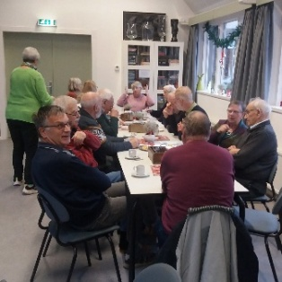
Fijn is het om in deze lente elkaar weer twee keer deze maand te kunnen ontmoeten in Ons Gebouw, tijdens de koffie-inloop, onder het genot van een lekker bakkie koffie of thee.

Van harte welkom!
Om gewoon bij te kletsen over actuele dingen,
gebeurtenissen, over iets leuks of iets moois, met natuurlijk ook de mogelijkheid iets serieus of ontroerends met elkaar te delen.

Ben je benieuwd naar ons koffie-uurtje?
Kom gerust eens langs,
op woensdag 13 én 27 mei van 10.30 tot 12.00 uur in Ons Gebouw.
En neem gerust je buurvrouw/-man, vriend/vriendin/kennis mee!

Gastvrouwen zijn Connie Vos en Inge van de Brink.

Hartelijke groeten, we kijken ernaar uit!

UITNODIGING PUBQUIZ – 18-30 jaar
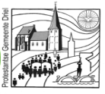


UITNODIGING voor een gezellige pubquiz-avond onder het genot van een hapje en een drankje. Iedereen uit de Vloedschuurgemeente en de PG Driel van tussen de 18 en 30 jaar is van harte welkom!

Wanneer: vrijdagavond 22 mei 2026
Hoe laat: vanaf 20.00 uur
Waar: in ‘Ons Gebouw’ (aan het plein vd kerk, Kerkstraat 8) te Driel

Waarom deze avond:
Wij kijken ernaar uit om eens op een gezellige manier tijd met elkaar door te brengen buiten de kerkdiensten om.
We hebben een leuke pubquiz met een hapje en een drankje! Zo hopen we er een leuke avond van te maken en elkaar op deze manier wat beter te leren kennen.

Het zou fijn zijn als je vóór 20 mei laat weten of je komt, i.v.m. de boodschappen. Dit kan d.m.v. een mail of een appje aan Evelien
(voor haar gegevens: zie papieren kerkblad).
Maar ook last-minute-beslissers zijn meer dan welkom!

Kun je niet komen op 22 mei, maar wil je wel op de hoogte blijven van een eventuele volgende keer, dan horen we dat ook graag!

Hartelijke groeten van
Marieke (dominee)
Elske (jeugdouderling Driel)
Evelien (jeugdouderling Heteren)

UIT DE REGIO

Vesperdiensten in de week voor Pasen – 2027
In Heteren organiseert een groep mensen (van de Vloedschuurgemeente en de kerk op de dijk) vesperdiensten op de maandag t/m woensdag in de week vóór Pasen. Aan ons is de vraag gesteld of wij in 2027 mee willen doen in de organisatie daarvan.

Daarom hier alvast de vraag of er geïnteresseerden zijn die hierin mee willen doen. Wie er interesse in heeft: dit graag vóór 10 mei a.s. melden bij Koert de Langen.

Oproep van Stichting Noodfonds Overbetuwe
De Stichting Noodfonds Overbetuwe helpt mensen in de gemeente Overbetuwe die in acute financiële nood verkeren, want soms loopt het anders dan verwacht en ontstaan er financiële zorgen die iemand niet meer alleen kan oplossen. Denk hierbij aan situaties waarin iemand door persoonlijke omstandigheden, ziekte of het wegvallen van inkomsten de eindjes niet meer aan elkaar kan knopen.
Stichting Noodfonds Overbetuwe is een initiatief van diverse lokale kerken in de gemeente Overbetuwe, waaronder onze kerk in Driel, met als doel het lenigen van acute financiële nood. Het gaat vaak om een eenmalige bijdrage of een tijdelijke overbrugging, juist wanneer reguliere instanties niet of niet snel genoeg kunnen helpen.


Het Noodfonds Overbetuwe is op zoek naar vrijwilligers die zich aangesproken voelen door onze doelstelling.
Als u interesse heeft: op onze website (https://noodfondsbetuwe.nl) vindt
u onze contactgegevens. Ook vindt u er informatie hoe een aanvraag tot noodhulp kan worden ingediend.

Dank voor uw aandacht!

VAN DE WERKGROEP VIS

Firma Ziel en Zaligheid met ‘Toevalstreffer’ – 29 mei
Eind mei staat de slotvoorstelling van het
VIS-seizoen op het programma. Firma
Ziel en Zaligheid speelt voor ons ‘Toevalstreffer’: een ontmoeting van woord, muziek en gevoel. In het stuk ‘Toevalstreffer’ brengen Rob Chrispijn, Jolien Damsma en Jan Borger een warm en poëtisch tegengeluid in een wereld die soms kil en nuchter aanvoelt. Over de rol van het toeval – of zijn het toch kleine wonderen? – en hoe je in het gewone iets bijzonders kunt zien.
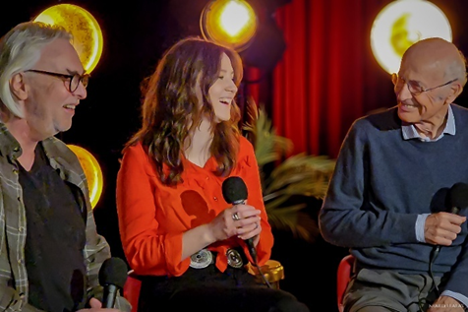
Firma Ziel & Zaligheid raakt, met subtiele humor en grote muzikaliteit, steevast een snaar bij het publiek.
Liederen van onder andere Herman van Veen, Leonard Cohen en Sting worden verweven met eigen werk.
De prachtige stem van Jolien Damsma, de rijke klanken van Jan Borger en de bezielde woorden van Rob Chrispijn zorgen samen voor een voorstelling die je net iets lichter en liefdevoller naar huis laat gaan.
‘Toevalstreffer’ is geen toeval. Het is een kans om geraakt te worden.

Net als vorig jaar is de slotvoorstelling op een vrijdagavond en wel op
vrijdagavond 29 mei, in Kerkelijk Centrum De Voorhof, Nedereindsestraat 30C te Kesteren, van 20.00 tot 22.00 uur. Inloop met koffie vanaf 19:30 uur.

Aanmelden graag via het papieren formulier in het Gele Boekje, via de site www.gele-boekje.nl, zie Aanmelden (of bij mij). Van harte welkom!
Namens de Werkgroep VIS,
Hans Brinkman

Jeugdpagina

Hoi allemaal,
Als ik dit schrijf is de meivakantie net begonnen. Ik ben zelf ook een weekje vrij en dat is heerlijk. Ik hoop dat jullie ook net zo genieten van de vakantie. We zitten dan ook midden in een aantal (christelijke) feestdagen.
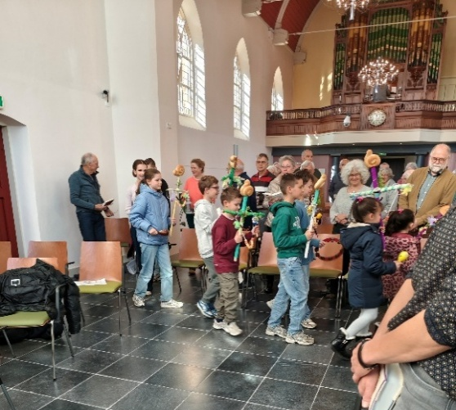
Ik kijk terug op Palmpasen en Pasen. Dit keer vierden we Palmpasen met een ‘kleine’ optocht in eigen kerk met mooi versierde stokken en lekker vrolijke muziek.

En met Pasen genoten we van een muzikale gezinsdienst. Er werd, samen met de kinderen, een mooie ‘tuin van hoop’ aangelegd. Aarde, mest, water, zaadjes, bolletjes, bloemen, zon, bijtjes en zelfs wormen, met in het midden een boompje met onze eigen dingen van hoop.
Naast deze tuin was er veel muziek, met Koert op zijn bugel, Merijn en Hugo op gitaar en Kees op orgel en piano.
Heel feestelijk!

Nu gaan we op weg naar Hemelvaart en Pinksteren.

Groeten van Elske Quakkelaar,
jeugdouderling (jeugdouderling@pkndriel.nl)

Het tuintje op paasmorgen zie je hier stap-voor-stap in beeld:
Na afloop van de viering kreeg het een mooi plekje aan de zijmuur.
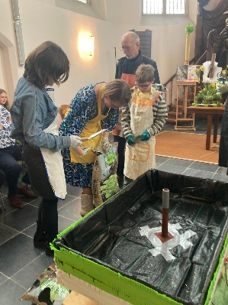
Wel regelmatig water geven, natuurlijk!
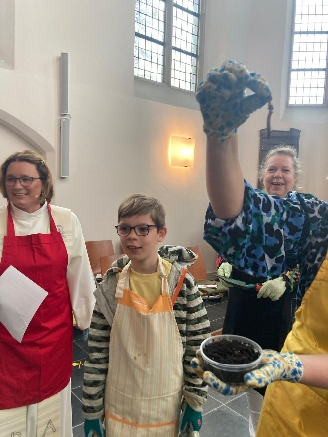
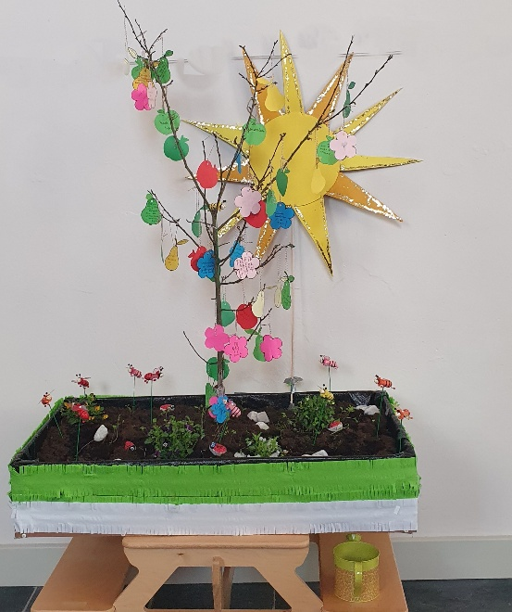
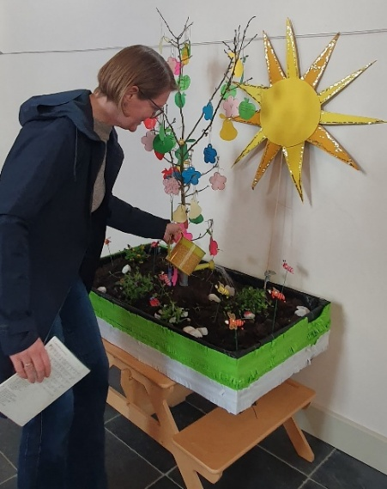
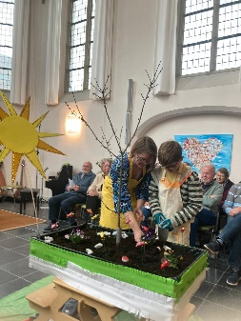
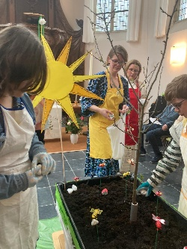
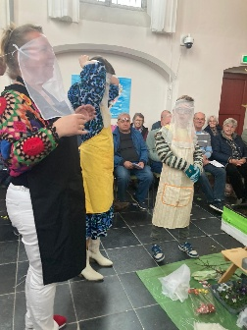
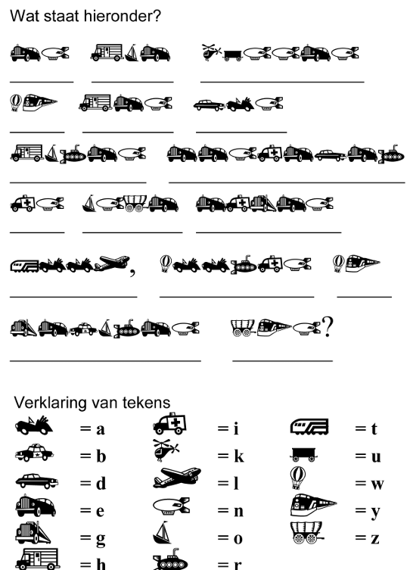
PUZZEL


VERTEL EENS … door Coosje Haan

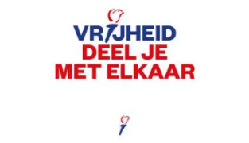
In deze rubriek ga ik met mensen in gesprek over wat hen bezighoudt,
wat ze daarin ervaren en wat ze erover willen delen. Voor dit meinummer ligt daarbij het accent op de historie, de Tweede Wereldoorlog. Wat kunnen mensen zich nog herinneren en hoe werken sporen daarvan in hun leven
– de eerste, tweede, derde generatie – nog altijd door? Ik sprak erover
met de broers Jaap en Han Florissen en met
Arlette van den Broek.

“Er werd bij ons thuis veel over de oorlog gepraat. Ook jaren later nog.”

“Nee, ik heb de oorlog niet zelf meegemaakt”, zegt Han. “Ik ben van half juli 1945. Maar mijn broer Jaap wel.” Jaap knikt. Hij is van 1939 en was dus nog een baby toen de oorlog uitbrak. Maar het laatste jaar staat toch in zijn herinnering gegrift. “Ik weet alles nog.”
Het gezin Florissen woonde in 1944 aan de Molenstraat (tegenwoordig de Vogelenzangseweg), waar nu Kijktuin De Stek te vinden is. Han: “Onze ouders waren veertigers, ze hadden toen twee kinderen, mijn oudste zus en mijn broer Jaap. Ze hadden een gemengd bedrijf met peren-, appel- en pruimenbomen, en een aantal koeien. En kippen.”
Appelstroop
Over de oorlog kan Han niet uit eigen ervaring vertellen. Jaap wel: “Ik weet nog goed dat we stonden te kijken naar de luchtlandingen, dat moet 17 september 1944 zijn geweest; vijf jaar was ik. Halsoverkop moesten we vertrekken, want in onze opkamer, met houten betimmering, was het veel te gevaarlijk. Overburen aan de Baltussenweg, vrienden van mijn ouders, hadden een stenen kelder; daar konden we terecht.”
Ze bleven er tot 22 september; toen werd de bevolking van Driel dringend opgeroepen het dorp te verlaten. “Ja, wij moesten dus ook vluchten. We kwamen in Valburg terecht, in een fruitschuur. We sliepen daar op stro, dat weet ik nog.” Hij lacht: “En bij aankomst daar kregen we een snee brood met appelstroop. Dat zie ik nog zo voor me.”
Maar ook in Valburg konden ze niet blijven. Ze moesten door naar het zuiden, van overnachting naar overnachting, waar er maar plek was.
Via een boerderij aan de Weteringsewal ging het naar Slijk-Ewijk en daarna konden ze – net als tientallen andere evacués – met stormboten de Waal over. Zo kwamen ze aan in Niftrik, tegenover Ravenstein. Vandaar staken ze de Maas over met de pont en kwamen ze terecht in Neerloon.

“Maar ook daar konden we niet lang blijven,” vertelt Jaap, “want de vrouw des huizes kon inkwartiering van de Engelsen krijgen.” Hij haalt zijn schouders op. “En daar verdiende ze meer mee. En dus moesten wij verkassen naar de ouders van haar man, die een dijkhuis verderop bewoonden, waar ook Engelsen en Canadezen waren gelegerd. Er stond daar ook luchtafweergeschut, dat staat me nog goed bij. Ons gezin moest worden opgesplitst. Ik sliep met mijn moeder in de keuken.” Hij herinnert zich nog levendig hoe er een keer een VI vanaf de overkant werd afgevuurd. “Klabamm – zo tegen de dijk aan! Voor ik wist wat er gebeurde vloog ik de keuken door tegen het aanrecht, zo’n klap was dat.”

Ben je bang geweest, kun je je dat herinneren?
Jaap moet er even over nadenken. “Nee, volgens mij niet”, zegt hij dan.
“Je snapt het niet als je zo klein bent. Wel was ik altijd erg gehecht aan
mijn moeder.” Hij vertelt hoe hij met haar uit wandelen ging. “We gingen
dan naar de kapel in Ravenstein. Dat was een rustplek voor frontsoldaten. Er werd muziek gemaakt, ook door Schotse soldaten, op de doedelzak. Daar houd ik nog steeds erg van.”

Munitie rapen
Eind mei 1945 kon de familie weer terug naar Overbetuwe. “Nee, niet naar Driel. Daar was nog niks bewoonbaar, alles was stukgeschoten en vernield. We gingen eerst bij opoe en opa inwonen, In Elst. Onze moeder liep toen
op alle dag van Han.”

Vanuit Elst ging pa Florissen op de fiets, vaak met Jaap achterop, naar Driel om hun boerderij weer op te bouwen. Voor Jaap was dat een avontuur. “Achter ons huis was allerlei munitie gedumpt, een grote berg. Mensen reden in de omgeving rond met karren om achtergebleven mijnen of resten van munitie te rapen, soms ook onderdelen van een militaire uitrusting, en dat moesten ze ergens kwijt. Ik vond dus ook weleens wat.” Spannend!
En ja, ook gevaarlijk natuurlijk. “Maar als ik een mijn gevonden had, ging ik eerst naar mijn vader.”

Keihard werken
Han kwam 15 juli 1945 ter wereld. Toen hij een paar weken oud was, keerde het dan vijfkoppige gezin Florissen terug naar Driel.
Daarna was het armoe troef, vertelt Jaap schouderophalend. Hij kijkt er met gemengde gevoelens op terug. “Er moest keihard gewerkt worden om weer een bestaan op te bouwen. Ik moest al jong meewerken. Vanaf mijn 11e achter de koeien en vanaf mijn 14e had mijn vader me verhuurd als loonwerker bij een boerenbedrijf. Gewoon: daar ga jij heen. Ik had niks in
te brengen. Een vervolgopleiding zat er dus niet in, er was geen geld. We hadden één hectare grond en een paar percelen in pacht. Dat was toen al
te klein om met een gezin van te leven.”

Han knikt naar zijn broer. “Tja, dat was verschillend tussen ons”, zegt hij.
“Ik kon wel naar school, ik heb een technische opleiding gehad. Ik heb het goed gehad, ik kan het niet anders zeggen.” Van de oorlog die achter hen lag kreeg Han het meeste mee ‘in de wandelgangen’. “Als er familie over
de vloer was, of de buren kwamen langs, dan ging het er altijd over.”
Stukje bij beetje begon hij meer te begrijpen wat er allemaal was voorgevallen en wat ze hadden doorstaan. “Ik heb altijd veel interesse gehouden in die geschiedenis, ik heb er ook veel over gelezen.”

Hoe hun ouders uit de oorlog zijn gekomen? Dat vinden ze allebei moeilijk te zeggen. “Pa was nuchter”, zegt Han. “Die is er geestelijk goed uit gekomen. Onze moeder had er later denk ik meer last van.”

Vrijheid en samenzijn
Voor Jaap werd vrijheid een extra groot goed. “We leven nu prettig. Toen ik mijn vrouw Betsy ontmoette, hebben we eerst tien jaar gevaren, op de binnenvaart, dat was een heel goede tijd.”
Han benadrukt dat het leven voor hem altijd goed geweest is. “Ik ben tevreden met wat ik heb, en ik ben gelukkig, samen met Annie.”


Jaap en Han Florissen zijn kinderen van de eerste en tweede generatie WOII. Voor het hierna volgende verhaal sprak ik met Arlette van den Broek: de derde generatie.
“Hun geschiedenis zit in mijn ziel. Mijn geweten is er mede door gevormd.”
Wie ‘Arlette’ zegt, zegt ‘Van den Broek Koudasfalt’. Die twee zijn naadloos met elkaar verbonden. In een eerdere Ontmoeting hoorden we daar al wat over. “Maar ook de oorlog zit erin verweven”, vertelt ze nu. “Er is hard voor dit bedrijf gewerkt, er is voor ‘gevochten’. Dat maakt mij schatplichtig. Zo voelt dat.”
De feiten uit ’40-’45 staan beschreven in verschillende publicaties. Maar hoe de langere lijnen lopen, hoe Arlette en haar gezin, als ‘derde generatie’ nog altijd de sporen daarvan zien en ervaren, blijft veelal ongenoemd. “De geschiedenis van mijn familie en hun oorlogservaringen zitten in mijn ziel. Mijn geweten is er mede door gevormd.”
Er is veel over te vertellen, maar we concentreren ons nu op de periode vanaf mei 1943. In die tijd hadden Arlettes opa en oma Van den Broek, met hun gezin met (tijdens de oorlog) vijf kinderen, én opoe Overeem, een boerderij aan De Laar-West, tussen Elst, Driel en Elden. Oma runde met haar broer de boerderij, opa had een wegenbouwbedrijf. “Het is daar toen ruim een jaar een komen en gaan geweest van onderduikers. Nee, niet alleen joodse mensen, ook gestrande vliegeniers, studenten, politiemensen en verzetsmensen die op de vlucht waren voor de Duitsers. Er was ook een joods echtpaar, dat van mei ’43 tot september ’44 bij hen verbleef. Toen werd het 17 september en moesten ze allemaal vluchten, evacueren, de bewoners én de onderduikers.”
Dat de onderduikperiode hen voor dilemma’s heeft geplaatst laat zich raden. “Wat haal je je op de hals als je dit doet, waar stel je je gezin met jonge kinderen aan bloot? Hoeveel risico’s neem je?” Gelukkig stonden ze in nauw contact met buurman Bierman van de boerderij even verderop, en andersom. Tussen hen vond zo nodig ‘uitruil’ plaatst als er acuut gevaar dreigde. Want in het genabuurde gebied woonden diverse NSB’ers.
Arlette: “Opa van den Broek zag de gevaren scherp. Het waren vooral zijn vrouw, zijn schoonmoeder (opoe) en een zwager die het besluit doorzetten om onderduikers op te nemen.” Nee, niet op hun eigen initiatief, zo van: ‘laten we dat es gaan doen’. Het was dokter De Boer uit Elst die bij hen kwam met het verzoek deze verdoolden in huis op te nemen.
“Ze hebben het gevoeld als hun verantwoordelijkheid. Opoe zei: ‘Laat ze maar komen’, ook al zagen ze er ook als een berg tegenop. Mijn opa was vaak bang, vertelde hij later. Als hij het niet meer hield, ging hij soms een eind fietsen. ‘Eigenlijk durfde ik dan niet meer terug’, vertelde hij. Maar hij ging wel terug. Ook ging hij weleens een eind wandelen met de kinderen, weg van de boerderij, als de dreiging hem te veel werd. Dat waren serieuze aanvechtingen, zo heeft hij dat ervaren.”
Arlette vertelt ook hoe het jongste zusje van haar vader, Geertje, in 1944 naar familie werd gebracht, om te voorkomen dat zij – als 2-jarige – zou gaan praten. “Als je je dat voorstelt … Dat kindje kende na de oorlog haar eigen ouders niet meer.”
Intussen waren leden van de familie ook actief in het verzet. Betrokken bij overvallen op diverse bonkantoren wist een broer van oma bijvoorbeeld illegaal aan extra bonkaarten te komen. De onderduikers moesten tenslotte ook eten. “En dit zijn nog maar een paar voorbeelden van alle complexe vraagstukken die op hun pad kwamen.”

Hoe ervaar je nu dat deze geschiedenis nog altijd doorwerkt in jouw leven?

Houd oog voor het individu, en wees gastvrij
“Ik heb er vooral uit meegenomen dat je oog moet hebben voor het individu. Niet wegkijken. Niet denken: wat haalt het nou helemaal uit? Want wat je voor die ene kunt doen, maakt voor diegene precies het verschil. Ik lees dat op meer dan één plek in de Bijbel: Houd oog voor de vreemdeling, dat die bij jou aan tafel mag komen zitten. Wees gastvrij. Toon liefde voor je naaste.”

Durf het goede te doen, ook als het je wat kost
“Ik heb geleerd dat je dingen soms toch moet doen, ook al sta je voor een duivels dilemma – zoals mijn opa en oma het later noemden. Na de oorlog zeiden zij heel eerlijk: ‘We hadden het niet moeten doen. Het was te zwaar voor ons gezin, we namen te veel risico. De spanning is nooit meer weg- gegaan uit ons leven en uit dat van onze kinderen.’ Die moeite hadden zij.”
“In 1950 kregen ze een onderscheiding van president De Gaulle voor wat ze hebben gedaan, omdat ze ook een Franse piloot onderdak hadden verleend. En de onderduikers hebben in 1956 de na de oorlog opnieuw opgebouwde boerderij officieel ingezegend tot ‘Duikershof’.”
Toch bleven haar opa en oma zeggen: ‘We hebben het gedaan, maar we zijn geen helden. Wij konden het niet. Het was God die ons kracht gaf.’
“Dat diepe weten laat ook zijn sporen na in mijn leven.”

Oordeel een ander niet op ras of geloof
“Buurman Bierman was katholiek, mijn familie hervormd. Ze vertrouwden elkaar blindelings, er is nooit één woord over gevallen. En ook onder de onderduikers waren niet alleen joodse mensen, maar mensen van allerlei ras, geloof en ongeloof. Oordeel iemand nooit op ras of geloof of op wat dan ook. Dat leer ik daar ook uit. Heb je naaste lief als jezelf, is het gebod. Het is een mens, zoals je zelf mens bent.”

Wees waakzaam
“Wees waakzaam, dat neem ik er ook uit mee. Wees gezond kritisch op overheden, op macht in het algemeen. Denk altijd zelf na en laat je eigen geweten spreken. De drang naar vrijheid, die wij als familie tot in onze botten voelen, komt hier ook vandaan, vermoed ik. Vrijheid die tegelijk wel nauw verbonden is met de overtuiging dat je als mens verantwoordelijk bent voor wat je doet en niet doet, en dat je van die verantwoordelijkheid niet mag wegkijken. Maar je wordt daarbij gedragen door God.”

Probeer door te gaan, laat je niet verlammen
“En ook: Probeer altijd door te gaan. Houd je oog gericht op de toekomst. Laat je niet verlammen door wat de situatie brengt. Blijf betrokken bij waar je voor staat. Ik ben ervan overtuigd dat God kracht geeft, hoe zwaar het ook is. Want je kan ook wanhopen, natuurlijk! Maar ook dan is Hij er, dat geloof ik. Daar zit voor mij het vertrouwen in dat God je helpt, altijd. Mijn opa en oma moesten na de oorlog alles letterlijk weer van de grond af opbouwen, ze hadden niets meer, alles was leeggeplunderd en kapotgeschoten. Als je je dat indenkt … Daar was moed voor nodig, doorzettingsvermogen. En (veer)kracht. Grote dankbaarheid voel ik als ik dat bedenk.”
“In onze familie komt vaak de vraag op: Zou ik dat ook durven? Zou ik zoiets ook doen als het van me gevraagd werd? Je kunt je dat niet voorstellen. Wat je wel kunt is God vertrouwen en de hoop hooghouden. Je bent niet alleen.”

Bedankt, Jaap en Han, en bedankt, Arlette, dat jullie deze ervaringen en gedachten wilden delen!

GEDICHT

LIED VOOR PINKSTEREN

Heer, raak mij aan met uw adem,
reik mij uw stralend licht,
wijs mij nieuwe wegen,
geef op uw waarheid zicht.
Raak met uw adem mijn onrust
tot ik de rust hervind.
Al mijn wonden heelt Gij:
Gij ziet in mij uw kind.
Wees ook de Geest die mij aanvuurt
en al mijn twijfels bant.
Als geroepen kom ik:
mijn tijd is in uw hand.
Kom en doorstraal mijn dagen,
Geest van God uitgegaan,
die mijn ogen opent
voor wie nu naast mij staan.
Heer, raak ons aan met uw adem,
geef ons een vergezicht!
Draag ons op uw vleugels,
zegen ons met uw licht.


Tekst: Pia Perkiö - 'Kosketa minua, Henki'
^{Vertaling: Sytze de Vries}

AGENDA (voor meer informatie, zie elders in dit kerkblad)
Maandagavond 4 mei: Dodenherdenking. Kranslegging op het Polenplein.
Voorafgaand dienst in de protestantse kerk Driel, aanvang 19:00 uur.

Woensdagmiddag 6 mei: Gesprekskring ‘Leven en geloof’, in Ons Gebouw, 14:30-16:00u. Thema: het slot van Onze Vader: ‘want van U is het koninkrijk, en de kracht en de heerlijkheid, tot in eeuwigheid. Amen’.
Inloop met koffie/thee vanaf 14:15u. Welkom!
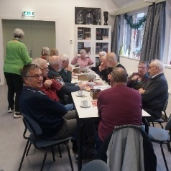
Woensdagochtenden 13 en 27 mei: Ook deze maand weer twee keer koffie-inloop in Ons Gebouw, 10:30-12:00u.
Welkom, ook voor een eerste keer!
Gastvrouwen zijn Conny Vos en Inge van de Brink.

Donderdagochtend 14 mei: Hemelvaartsdag. We beginnen om 8:30 uur met een Agapè-ontbijt in onze kerk en aansluitend is daar om 9:30 uur de viering, alles gezamenlijk met de Vloedschuurgemeente uit Heteren.

Vrijdagavond 22 mei: Pubquiz voor 18-30-jarigen uit de PG Driel en de Vloedschuurgemeente Heteren. Quizzen, kennismaken en kletsen, onder het genot van een hapje en drankje. Vanaf 20:00 uur in Ons Gebouw. Aanmelden vóór 20 mei, maar ook last-minute mag je nog meedoen!


Vrijdagavond 29 mei: VIS organiseert de laatste activiteit van dit seizoen: ‘Toevalstreffer’, een optreden van Firma Ziel en Zaligheid. Van 20:00 tot 22:00 uur in De Voorhof, Nedereindsestraat 30C in Kesteren.
Aanmelden via www.gele-boekje.nl of aanmeldengeleboekje@gmail.com.

Zondagmiddag 31 mei: Cantatevesper. Cantate ‘Es ist ein trotzig und verzagt Ding’ BWV 176 door het Bachensemble Arnhem o.l.v. Thea en Pieter Endedijk. In de Koepelkerk, Jansplaats 60, Arnhem. Aanvang
16:30 uur. Toegang vrij.


BIJ DE DIENSTEN

Bijbelleesrooster
Het leesrooster dat we hieronder vermelden is een selectie uit het oecumenische (jaar)leesrooster, uitgegeven door de Protestantse Kerk in Nederland.
NB Voorgangers zijn vrij om in de diensten van het rooster af te wijken, dus niet altijd komen de onderstaande bijbelgedeelten ook in de zondagse liturgie terecht.

Zo 26 april Nehemia 9:6-15 1 Petrus 2:19-25 Joh. 10:1-10

Zo 3 mei Deuteron. 6:20-25 1 Petrus 2:1-10 Joh. 14:1-14

Ma 4 mei – 19:00 uur: Dodenherdenking – oecumenische dienst in de protestantse kerk te Driel. Aansluitend om 20:00u: kranslegging Polenplein

Zo 10 mei Jesaja 41:17-20 1 Petrus 3:8-18 Joh. 16:16-26

Do 14 mei Daniël 7:9-14 Efeziërs 1:17-23 Lucas 24:49-53
Hemelvaartsdag: 9.30 uur in Driel (gez. met de Vloedschuurgemeente)
Zo 17 mei Ezech. 39:21-29 1 Petrus 4:12-19 Joh. 17:1-13

Zo 24 mei Ezech. 11:17-20 Handelingen 2:1-24 Joh.14:23-29
Pinksteren
Zo 31 mei Exodus 34:4-9 2 Korint. 13:11-13 Matth. 28:16-20

Zo 7 juni Jesaja 57:14-21 Romeinen 4:13-18 Matth. 9:9-13
Dienst van Schrift en Tafel



OPPASDIENST VOOR DE ALLERKLEINSTEN

Voor de allerkleinsten (0 t/m 3 jaar) is er tijdens de kerkdienst oppas
in Ons Gebouw. Wil je hiervan gebruikmaken, neem dan contact op met
Cora Camps (voor haar gegevens: zie papieren kerkblad).
Dit graag melden uiterlijk vrijdag voor de betreffende zondagsdienst.

VERVOER NAAR DE KERK

Bent u niet in de gelegenheid om zelfstandig naar de kerk te komen, dan willen wij u graag ophalen. Een telefoontje naar de heer Paul Baart en het wordt geregeld. Bij geen gehoor kunt u contact opnemen met Elsbeth van
de Boer (voor hun gegevens: zie papieren kerkblad).

ROOSTER BLOEMENDIENST

Het rooster kon gelukkig toch worden voortgezet:


3 mei : fam. Van Merkerk
10 mei : fam. Roeleveld
17 mei : fam. Bloed
24 mei : fam. De Langen
31 mei : fam. Van Merkerk

KOPIJ voor het volgende kerkblad (juni 2026, nr. 6) uiterlijk aanleveren op dinsdag 19 mei via e-mailadres: ontmoetingdriel@gmail.com

KERKDIENSTEN

Alle diensten beginnen om 10:00 uur, tenzij anders vermeld.

Zondag 3 mei
Voorganger : ds. E. Baljet, Arnhem
Organist : Janneke Bron
Uitgangscollecte : Leger des Heils
Koffieschenken : Hetty Lommert en Henny Ladestein

Maandag 4 mei 19:00 uur Dodenherdenking. Voorafgaand aan de kranslegging op het Polenplein: oecumenische viering in de protestantse kerk te Driel
Voorganger : Oecumenische Werkgroep
Organist : Jaap Jansma
Zang : m.m.v. koor Cantorije

Zondag 10 mei
Voorganger : Mevr. W. van der Kaaden, Overberg
Organist : Freek Withaar
Uitgangscollecte : Orgelfonds

Donderdag 14 mei 9:30 uur Hemelvaartsdienst in Driel, samen met de Vloedschuurgemeente (Voorafgaand: gezamenlijk Agapè-ontbijt om 8:30u)
Voorganger : ds. Marieke Muijen
Organist : Freek Withaar
Uitgangscollecte : Wilde Ganzen

Zondag 17 mei
Voorganger : ds. Marieke Muijen
Organist : Kees Alblas
Uitgangscollecte : Plaatselijk diaconaal werk

Zondag 24 mei Pinksteren
Voorganger : ds. W. de Kam
Organist : Freek Withaar
Uitgangscollecte : Kerk in Actie / Zending / Cuba
Koffieschenken : Korrie Huijgen en Paul Baart

Zondag 31 mei
Voorganger : ds. H. Bouwman, Kesteren
Organist : Bernard van Beek
Uitgangscollecte : Bloemen in de dienst

Zondag 7 juni Dienst van Schrift en Tafel
Voorganger : ds. H. Keur, Hilversum
Organist : Freek Withaar
Uitgangscollecte : Restauratie en onderhoud
Koffieschenken : Bep Jacobs en Ria Buddingh



